Характеристики видеорегистраторов

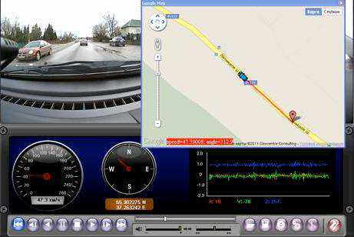
автоматическое включение/ выключение

наличие собственной аккумуляторной батареи

сохранение файлов

цикличная запись

наложение даты и времени

встроенный дисплей

видеовыход

акселерометр

